气动信号装置
技术领域
本实用新型涉及井下信号领域，具体是一种气动信号装置。
背景技术
目前，煤矿井下掘进和开拓综采面的不断增加，设备也越来越多，需要的信号也相应增多，也就意味着信号线的管理越来越难，隐患不断增加。
发明内容
本实用新型旨在提供一种无电源的信号装置，具体是一种气动信号装置。
本实用新型是通过以下技术方案实现：气动信号装置，包括两组以上结构相同的信号联络机构，每组信号联络机构包括一端连通于井下气源上的气筒，伸缩滑动于气筒内部的活塞以及弹簧固定片，固定于弹簧固定片一侧且与活塞抵紧配合的复位弹簧，固定于弹簧固定片另一侧且伸出气筒另一端面的推动杆，固定于推动杆端部的敲击锤，以及与敲击锤相配合的铃体，位于活塞和弹簧固定片之间的气筒上开有排气孔，气筒的进气口上安装有控制气源的控制开关，每组信号联络机构的气筒进气口处通过气管相连通。
具体使用时，按下某一组信号联络机构的控制开关，高压气体进入气管内推动所有信号联络机构的活塞滑动，进而控制复位弹簧推动弹簧固定片以及推动杆向气筒另一端滑动，敲击锤与铃体敲击产生信号；当活塞滑过排气孔位置时，活塞一侧的高压气体排出气筒之外，活塞一侧低压被复位弹簧退至原位。
本实用新型所述气动信号装置，为无电源的信号装置，适用于两地或两地以上信号联络，减少了工作人员的触电隐患，确保人身安全。
附图说明
图1为本实用新型所述气动信号装置的结构示意图。
图中：1-气筒，2-活塞，3-弹簧固定片，4-复位弹簧，5-推动杆，6-敲击锤，7-铃体，8-排气孔，9-控制开关，10-气管。
具体实施方式
气动信号装置，包括两组以上结构相同的信号联络机构，每组信号联络机构包括一端连通于井下气源上的气筒1，伸缩滑动于气筒1内部的活塞2以及弹簧固定片3，固定于弹簧固定片3一侧且与活塞2抵紧配合的复位弹簧4，固定于弹簧固定片3另一侧且伸出气筒1另一端面的推动杆5，固定于推动杆5端部的敲击锤6，以及与敲击锤6相配合的铃体7，位于活塞2和弹簧固定片3之间的气筒1上开有排气孔8，气筒1的进气口上安装有控制气源的控制开关9，每组信号联络机构的气筒1进气口处通过气管10相连通。

权利要求书
1.气动信号装置，其特征在于，包括两组以上结构相同的信号联络机构，每组信号联络机构包括一端连通于井下气源上的气筒（1），伸缩滑动于气筒（1）内部的活塞（2）以及弹簧固定片（3），固定于弹簧固定片（3）一侧且与活塞（2）抵紧配合的复位弹簧（4），固定于弹簧固定片（3）另一侧且伸出气筒（1）另一端面的推动杆（5），固定于推动杆（5）端部的敲击锤（6），以及与敲击锤（6）相配合的铃体（7），位于活塞（2）和弹簧固定片（3）之间的气筒（1）上开有排气孔（8），气筒（1）的进气口上安装有控制气源的控制开关（9），每组信号联络机构的气筒（1）进气口处通过气管（10）相连通。

说明书摘要
本实用新型涉及井下信号领域，具体是一种气动信号装置，包括两组以上结构相同的信号联络机构，每组信号联络机构包括一端连通于井下气源上的气筒，伸缩滑动于气筒内部的活塞以及弹簧固定片，固定于弹簧固定片一侧且与活塞抵紧配合的复位弹簧，固定于弹簧固定片另一侧且伸出气筒另一端面的推动杆，固定于推动杆端部的敲击锤，以及与敲击锤相配合的铃体，位于活塞和弹簧固定片之间的气筒上开有排气孔，气筒的进气口上安装有控制气源的控制开关，每组信号联络机构的气筒进气口处通过气管相连通。本实用新型所述气动信号装置，为无电源的信号装置，适用于两地或两地以上信号联络，减少了工作人员的触电隐患，确保人身安全。

说明书附图
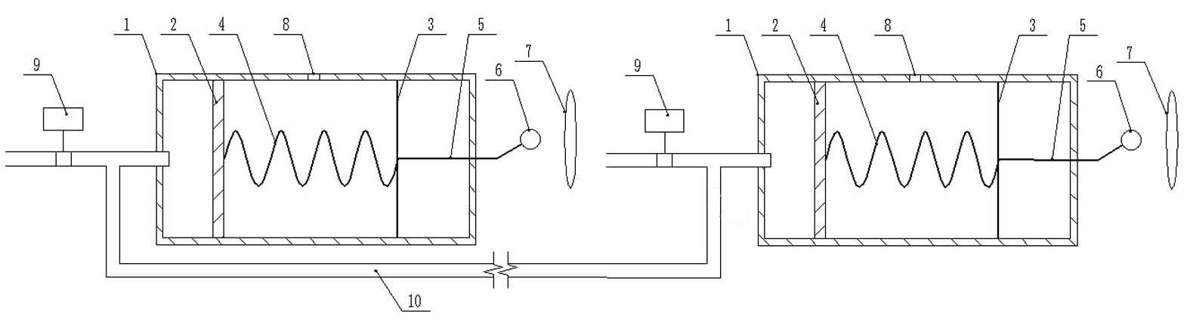
图1

